Lathund för Idrottonline och SISU – lagsansvarig WIK

Om WIK:s lärgrupper i SISU
Varje lag har fått lärgrupper för ”Träningsutveckling”, ”Matchgenomgång”, ”Ledar- och tränarträffar” samt föräldramöten (ej A-lagen). Lärgrupperna är en folkbildningsform för idrottsföreningar som utgår från samtal och diskussion kring olika teman.

Lärgrupp träningsutveckling
I lärgruppen diskuteras planering och reflektion kring träningar, innan och efter en träning. Syftet med lärgruppen är att öka de aktivas förståelse för fotboll i olika övningar samt vara delaktiga i planering och utvärderingen av träningar. I lärgruppen diskuteras också värdegrundsfrågor såsom hur man är en bra lagkompis, fair play, mental träning och målsättning för laget eller spelaren.

Lärgrupp matchgenomgång
I lärgruppen diskuteras taktik med mera inför match vilket kan vara laguppställning, spelsystem mål med matchen med mera. Lärgruppen sker även efter match i form av utvärdering och mental coachning. Syftet med lärgruppen är att öka de aktivas förståelse för fotboll och genomförande av teori och praktik på träningar i matchsituation. I lärgruppen diskuteras också värdegrundsfrågor såsom hur man är en bra lagkompis, fair play, mental träning och målsättning för laget eller spelaren.

Lärgrupp Ledar- och tränarträffar
I lärgruppen diskuteras spelarutbildning och ledarskap. Det kan t ex vara hur vi skapar bra träningar och träningsmiljöer för våra spelare. Hur gör vi med matchmiljö och speltid? Hur kommunicerar vi med våra spelare och föräldrar?

Idrottonline
Logga in på Logga in | IdrottOnline
Klicka på Utbildningar i fliken till höger på sidan.
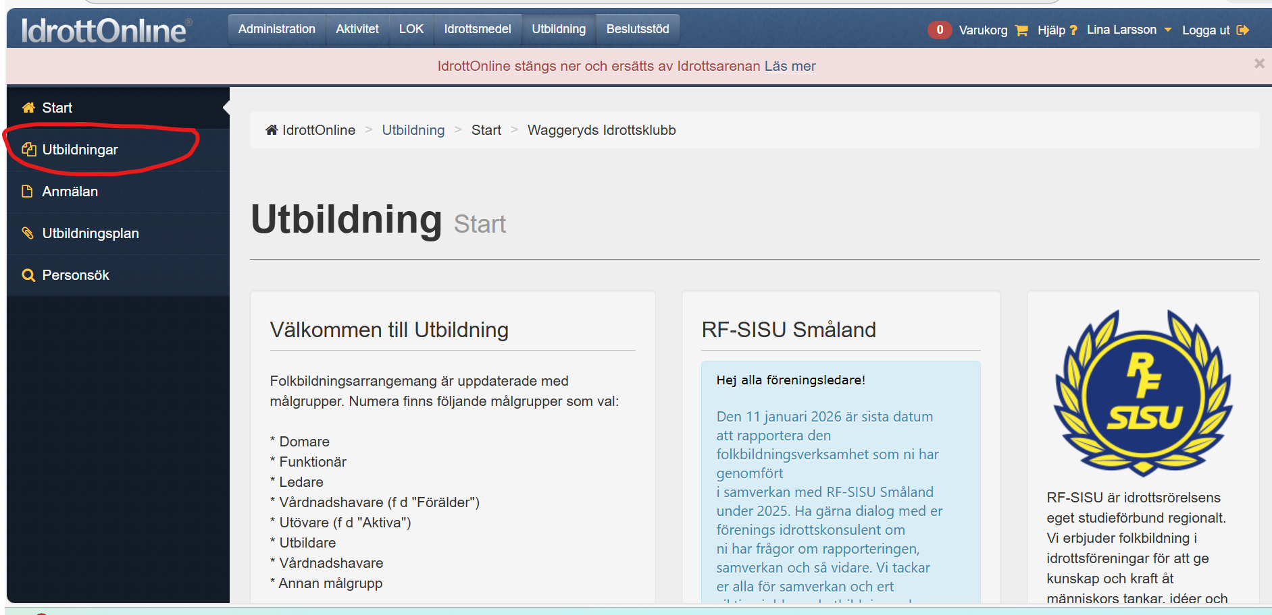
Skriv ditt namn i rutan Utbildare, så kommer de lärgrupper som du är ansvarig för upp. Klicka på Sök.
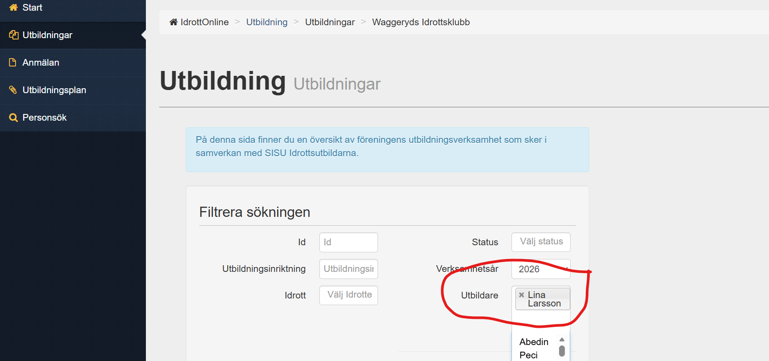

Klicka på Öppna för den lärgruppen som du ska rapportera närvaron i.
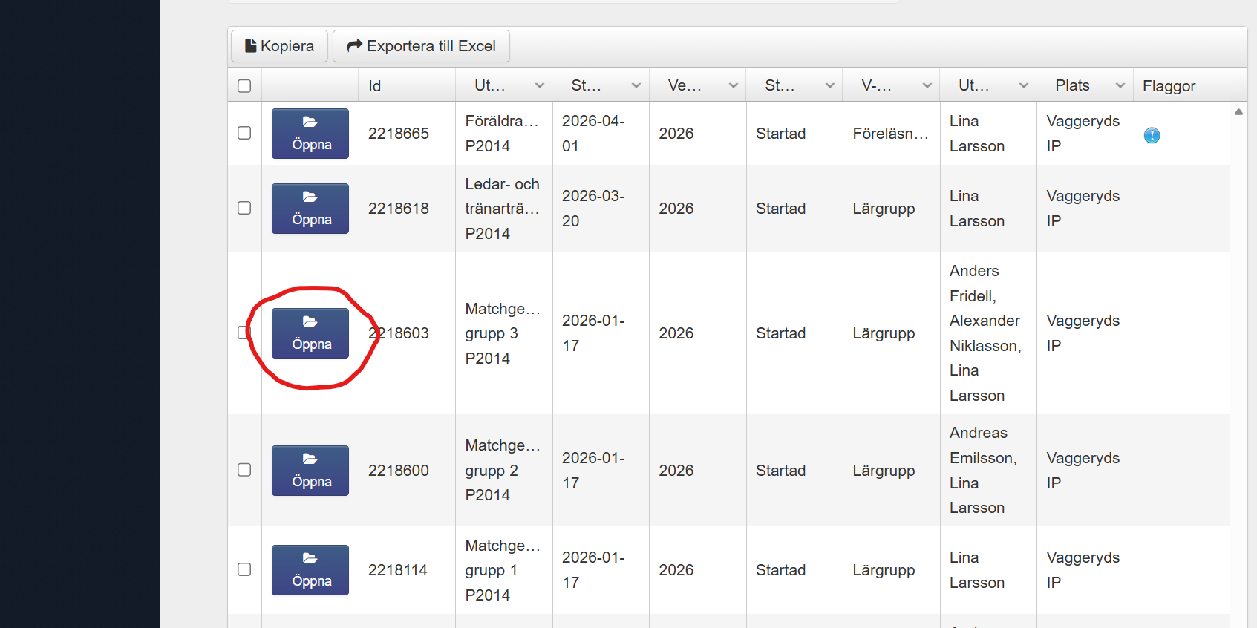

Klicka på knappen Lägg till tillfälle. Detta kan göras i förväg, när vi t ex vet att ni har träning eller match. Att förbereda så mycket som möjligt gör det lättare med närvaron under säsongen.
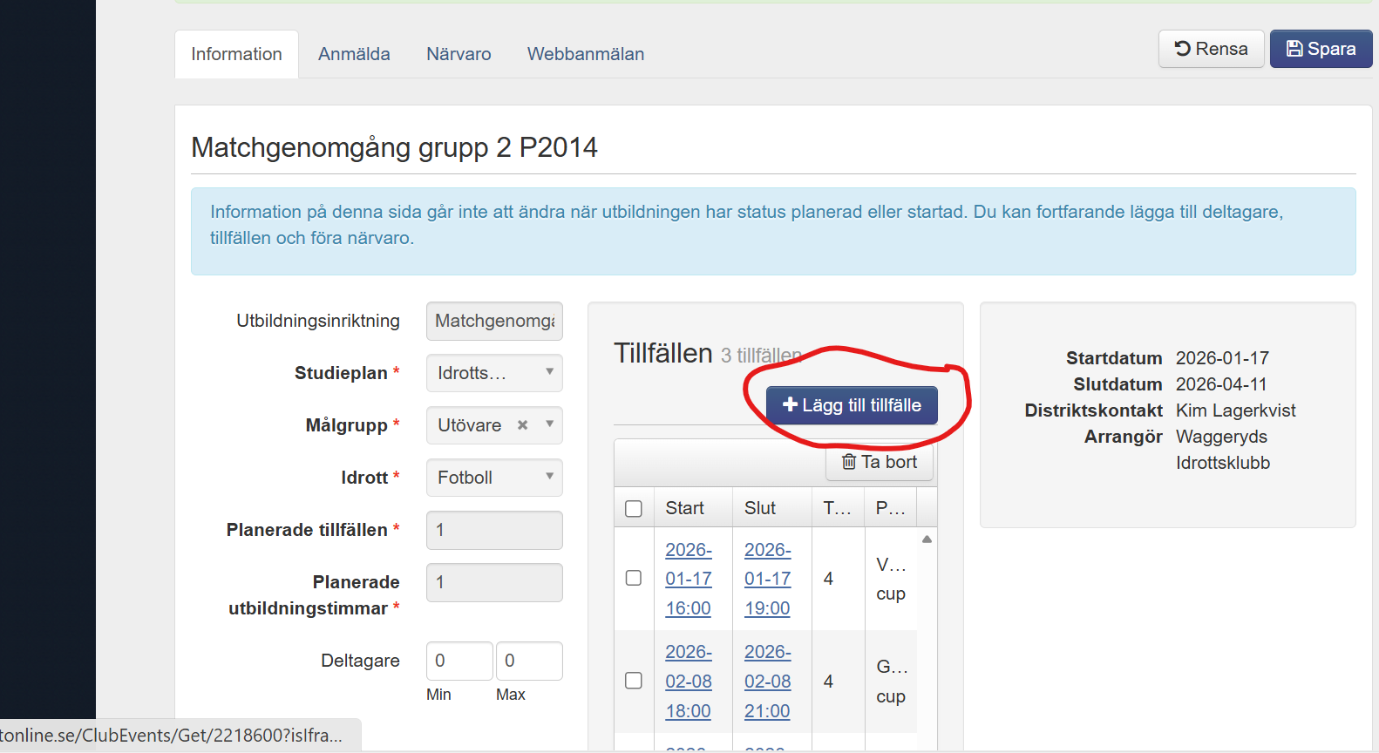
Fyll i datum för händelsen (t ex träningen eller matchen). Sätt även klockslag. OBS! Klockslagen får inte vara detsamma som match- eller träningstiden, eftersom vi får LOK-stöd för denna tid. Är träningen t ex mellan 17-18.30, sätt lärgruppen mellan 16-17. Ange plats.
Det går också att lägga återkommande aktivitet, vid t ex träningar, som ni har samma dagar. Klicka på spara.

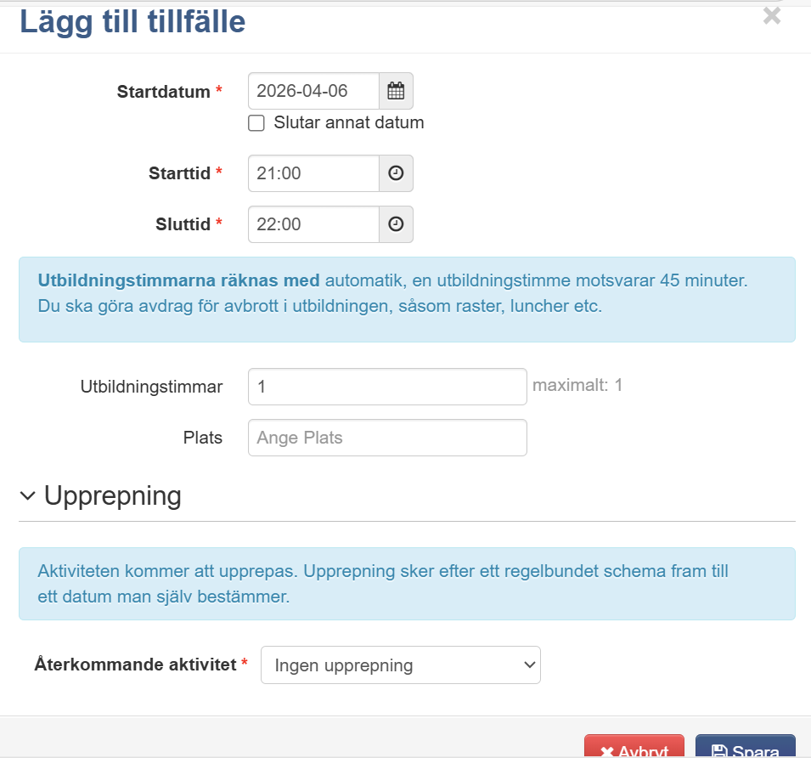

För att ta närvaro för lärgruppen så klicka på knappen Närvaro. Kryssa i de som varit närvarande vid tillfället för lärgruppen. Det måste vara minst en ledare närvarande för att tillfället ska räknas, samt tre personer totalt. Klicka sedan på Spara närvaro.
När alla tillfällen i lärgruppen är slutförda, klicka på Slutförd utbildning. Det är då lärgruppen skickas in som vi sedan kan få pengar för.
